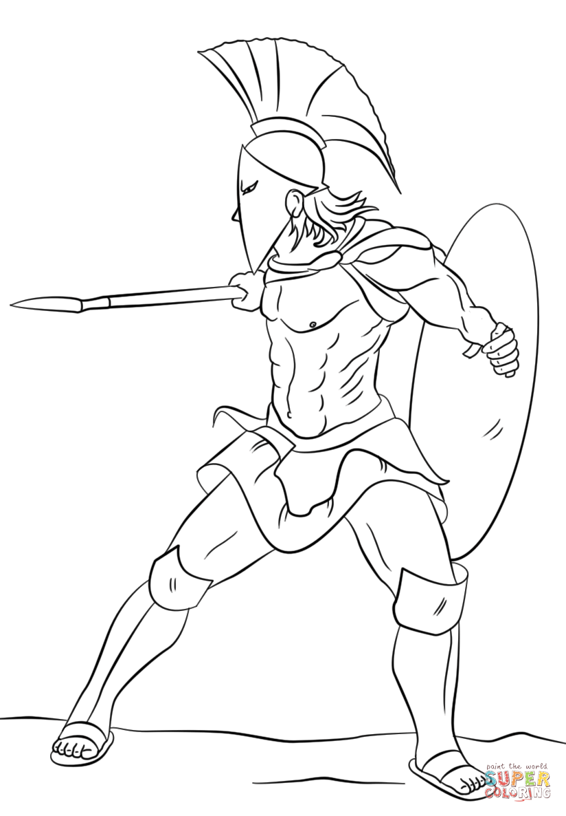**Всесвітня історія 6 клас**

**Тема уроку** : « Давньогрецьке суспільство . Спарта.»

**Мета уроку:**

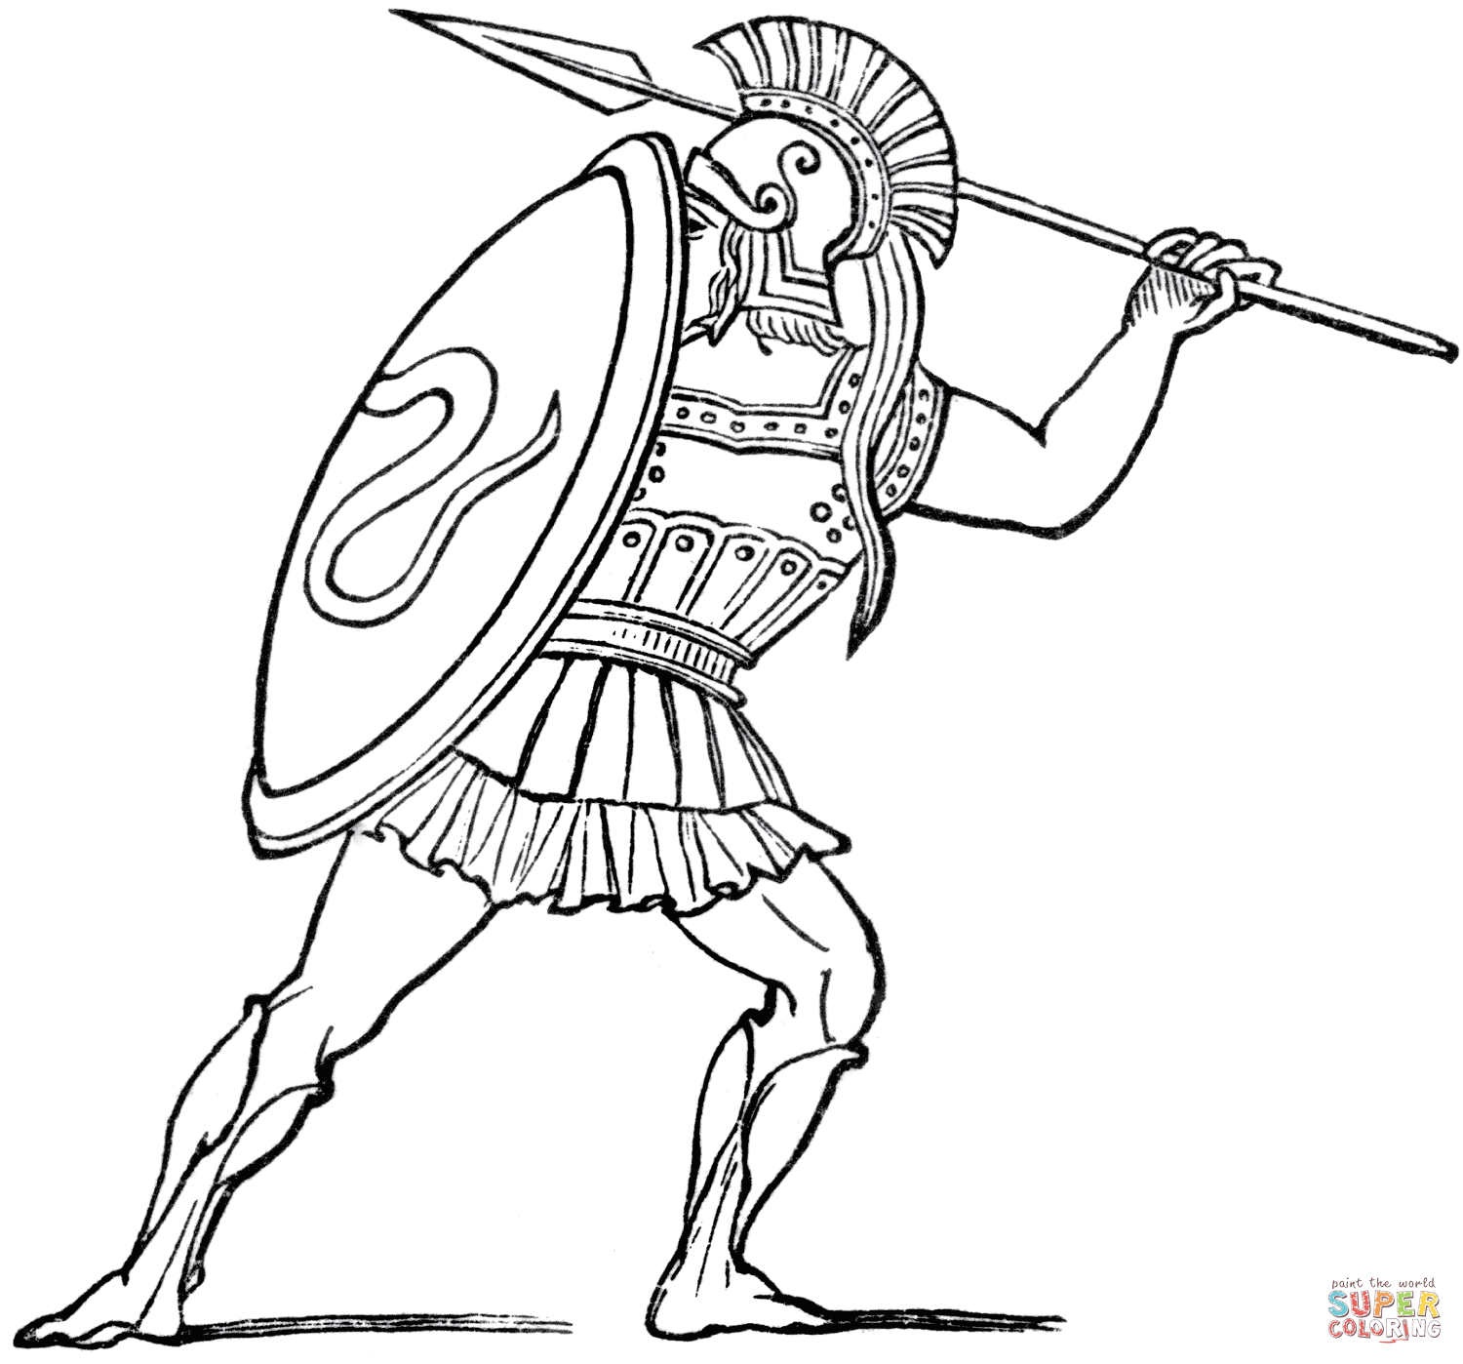***навчальна:****сформувати у учнів уявлення про спартанський поліс,суспільне і громадське життя спартанців*

***розвиваюча:****розвивати вміння логічно мислити,встановлювати причинно-наслідкові зв’язки, працювати в парах*

***виховна:****виховувати повагу до демократичних засад в управлінні державою , повагу до історичного минулого*

**Тип уроку** : урок засвоєння нових знань

**Обладнання** : історична карта , атласи , підручники , зошити , схема на дошці , малюнки

|  |  |  |  |
| --- | --- | --- | --- |
| **Етапи уроку** | **Дії вчителя** | **Дії учнів** | **Основні види діяльності учнів** |
| І. Актуалізація  ІІ. Створення проблемної ситуації | 1.Історію якого полісу вивчали на минулому уроці?  2. Яким чином управлялися Афіни?  3. Розташуйте на дошці портрети афінських правителів у порядку їх правління.  4. Розташуйте напроти діячів перелік їх справ , які вони зробили на користь Афін.  5. Перевірте правильність виконаного завдання.  6. Прокоментувати політичну діяльність кожного із великих греків.  Давні вчені стверджували , що Греція як велетень стоїть на двох ногах : одна із них Афінський поліс , а інша - Спарта  З Афінами ми вже познайомилися , сьогодні наш урок присв’ячено стародавній Спарті.  ***Записуємо тему сьогоднішнього уроку***  ***« Давньогрецьке суспільство. Спарта»***  Скажіть , що би ви хотіли знати про Спарту?  Добре.  На цьому уроці ми поставимо собі таку **мету:**  **З’ЯСУВАТИ**  1. Де знаходилася Спарта  2. Як виникла Спартанська держава  3.Як здійснювалося управління державою  4. Яким було буденне життя спартанців | ***Учні працюють в парах , обираючи місце портрета на дошці ( один виходить до дошки )***  ***Змістовна лінія «Підприємливість та фінансова грамотність» ( важливість роботи в цільових групах)***  ***Учні працюють в парах , обираючи правильну відповідь***  ***( один виходить до дошки)***  ***1 учень перевіряє правильність виконаного завдання***  ***3 учні по черзі коментують політичну діяльність кожного із великих греків***  ***Учні записують тему уроку***  ***« Давньогрецьке суспільство. Спарта»***  ***Учні задають запитання*** | 1. Вміння працювати в парах.  2. Вміння аналізувати виконане,оцінювати діяльність.  3.Вміння давати характеристику.  4.Вміння працювати в зошиті.  5. Вміння висувати версії.  6.Вміння визначати мету. |
| ІІІ. Вивчення нового матеріалу  1.Де знаходилася Спарта. | **Звернімо увагу на карту.**  - Південна Греція  - півострів Пелопонес  - область Лаконіка  Розглянемо уважно карту **, скажіть який рельєф на Пелопонесі? ( згадаємо умовні позначки карти)**  Правда , місцевість здебільшого була гориста. Саме місто Спарта розташовувалося в долині річки Еврот.  Клімат був теплий , літо сухе , а зима тепла і волога. Але в горах було достатньо прохолодно.  **Закріплення по першому питанню.**  Коротко укажіть географічну адресу Спарти.  Покажіть на карті Пелопонес ,Лаконіку , річку Еврот | ***Учні записують у зошит перший пункт плану уроку.***  ***Учні працюють з атласами***  ***Учні записують у зошити***  ***- Південня Греція***  ***- півострів Пелопонес***  ***- область Лаконіка*** | 7. Вміння працювати з картою, атласами.  8. Вміння робити висновки , стисло висловлювати свою думку. |
| 2. Виникнення Спарти | Пелопонес населяли ахейці. Жили спокійно і займалися господарством. Вони бережливо ставилися до землі бо вільних рівних територій було небагато. **Чому?**  У 9 ст.до н.е. на Пелопонес вторглися войовничі племена дорійців. Підкорили ахейців , перетворивши їх на рабів.  У 7 ст. до н.е. дорійці захоплюють сусідню область Мессенію **(карта)**  Лаконіка об’єднується з Мессенією і утворюється держава Лакедемон зі столицею у місті Спарта.  Точного визначення слова «спарта» не існує , але є припущення , що у перекладі з грецької воно означє « рід людський»  **Закріплення по другому питанню.**  **1. хто населяв Пелопонес до завоювання ?**  **2.що відбулося у 9 ст.до н.е.?**  **3. яка доля спіткала місцеве населення**  **4. чи продовжили дорійці захоплення?**  **5. як називалася новоутворена держава?** | ***Учні записують у зошит другий пункт плану уроку.***  ***Змістовна лінія «Екологічна безпека та сталий розвиток» ( бережливе ставлення до природного середовища)***  ***Записати в зошит дорійці, записують дати***  ***Учні працюють з атласами.***  ***Учні записують Лаконіка + Мессенія = Лакедемон ( Спартанська держава)***  ***Учні відповідають на питання.*** | 9. Вміння визначати поняття.  10. Вміння висловлювати свою думку, аргументуючи її. |
| 3.Управління державою | Звернемо увагу спочатку на склад спартанського суспільства. **Що таке суспільство?**  **Розглянемо малюнок на дошці.**  **спартіати пояснити суспільне становище**  **періеки кожної групи**  **ілоти**  Придивіться уважно на схему, скажіть кого було більше за кількістю? Як відчували себе спартіати?  Щоб у суспільстві був порядок необхідне сильне правління , закони і армія. Чи було це у Спарті?  Спарта управлялася радою старійшин , яка складалася з 28 чоловіків , віком старше 60 років.  Були 2 царі, які отримували свою владу спадково**,** командували військом.( вік за 30 років) **А чому саме 2 , а не 1 , як ви думаєте ?**  Збиралися народні збори , які схвалювали або відхиляли пропозиції. У випадку , коли народні збори не приймали жодного рішення , старійшини могли їх розпустити. **На вашу думку , яке місце народних зборів в управлінні Спартою?**  Принцип народовладдя діє і сьогодні , хоча минуло вже багато віків. Наприклад на Україні громадяни приймають участь у виборах президента та депутатів.  **Давайте запишемо у зошит основні органи державного правління у Спарті**  Закони у Спарті були складені царем Лікургом і повністю регламентували суспільне буденне життя населення.( портрет царя Лікурга)  **Закріплення по третьому питанню.**  **1.Чому спартанці повинні були бути постійно в бойовій готовності?**  **2.Ким управлялася Спарта?**  **3. Хто був автором спартанських законів?** | ***Учні розглядають схему.***  ***Учні дають відповідь на питання.( боялися ілотів, необхідно тримати людей в покорі)***  ***Учні дають відповідь на питання.***  ***Змістовна лінія «Громадянська відповідальність»(учні повинні цінувати демократичний режим,формувати власну думку)***  ***Учні за вчителем записують у зошит.***  ***Учні дають відповідь на питання.*** | 11. Вміння уважно аналізувати схеми , формулювати свою думку.  12.Вміння самостійно давати оцінку подіям. |
| 4. Буденне життя. | Періеки ( вільне населення) займалися сільським господарством і ремеслом. Ремесел було небагато , вироблені речі повинні були задовольняти мінімальні потреби спартанців.  Ілоти – раби , працювали на землях спартанців.  Самі ж спартанці не працювали. Не займалися ні господарством , ні торгівлею. Вільний час проводили у змаганнях.  Щоб бути повноправним громадянином , спартанець мусив отримати право на землю , отримати відповідне виховання, отримати доступ до громадських їдалень.  Лікург домагався рівності у спартанському суспільстві. Будинки не закривалися. Сусід міг брати майно сусіда і використовувати в своїх цілях. Їсти спартанці мали в суспільних їдальнях , вдома не готували. Невибагливість у одязі , відсутність тяги до збагачення ( гроші були великі , важкі і дешеві металеві, їх навіть вкрасти ніхто не міг)  Лікург запевняв , доки існуватиме такий порядок , доти і Спарта буде сильною державою. І так тривало досить довго , навіть після смерті Лікурга.  **Закріплення по третьому питанню.**  **Ви отримали кратки , підпишіть , які групи грецького суспільства на них зображені**  Дати відповіді на питання з підручника , стор.153 | ***Учні працюють в парах.***  ***Учні дають відповідь на питання.*** | 13. Вміння висловити своє власне ставлення до нової інформації.  14.Вміння знаходити інформацію в підручнику. |
| ІУ. Мотивація наступного уроку. | Виховання – ода із умов громадянства у Спарті. В чому особливість спартанської школи?  **Повідомлення учнів.**  **Детальніше це питання ми розглянемо на слідуючому уроці . А якщо вам так цікаво , зверніться до мережі Інтернет , перегляньте фільм «300 спартанці» і ви будете готові до вивчення нової теми** | ***Коротка дискусія між двома учнями.*** | 15. Вміння висловлювати свою думку з опорою на вивчені джерела.  16. Вміння відстоювати власні погляди на проблему. |
| У.Підсумки уроку | На початку уроку ми ставили собі за мету познайомитися з грецьким полісом Спарта. Як ви думаєте , чи досягли ми цієї мети ?  Коментоване оцінювання знань. | ***Учні висловлюють свою думку щодо вивченого матеріалу.*** | 17.Вміння оцінювати ступінь і способи досягнення мети. |
| Домашнє завдання | Читати і переказувати у підручнику стор.151-153  Записи у зошиті | ***Учні записують домашнє завдання у щоденники.*** |  |